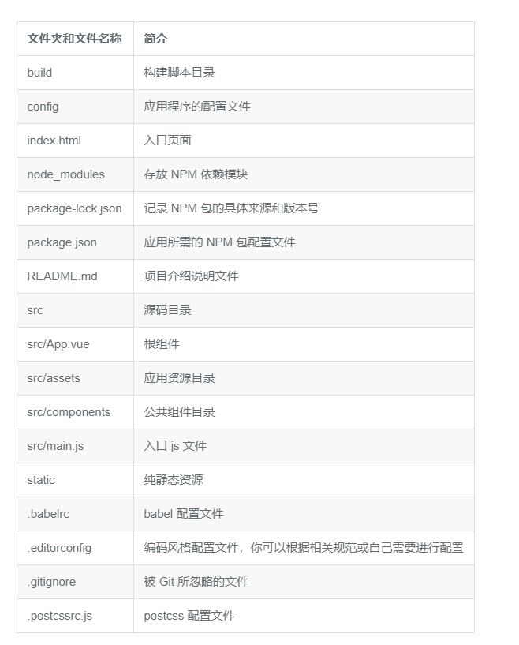

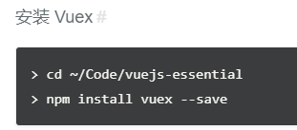

push 是路由的一个方法，用来跳转到一个新的地址，第一个参数是字符串或者一个描述地址对象，例如：

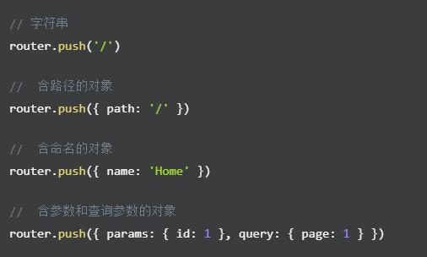

当 <router-link> 被点击后，to 的值就会传到 router.push()，所以 to 的值有以下相应的写法：

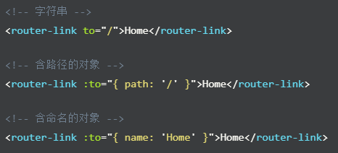



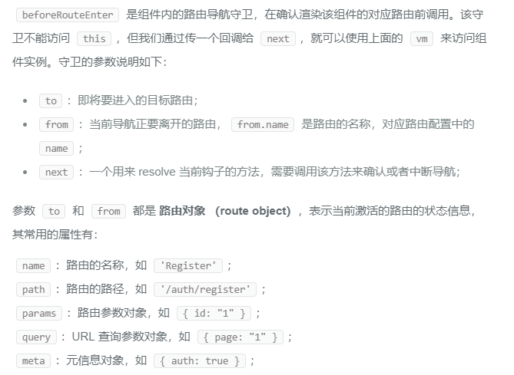

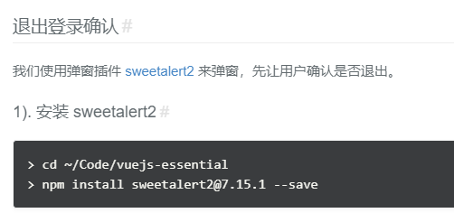

[SimpleMDE Markdown Editor](https://simplemde.com/) 是一个简单美观，且可嵌入的 Markdown 编辑器。其内置拼写检查和自动保存的功能，我们通过使用其提供的功能函数，可以将 Markdown 内容转成 HTML

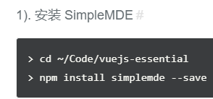

<https://simplemde.com/>

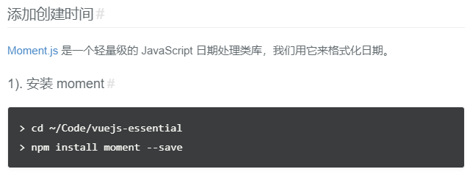

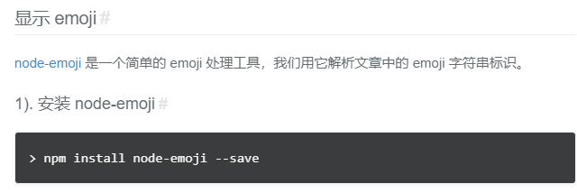

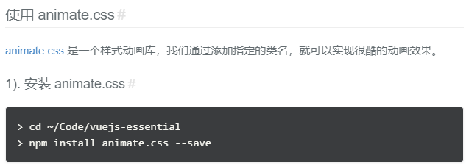

<https://daneden.github.io/animate.css/>

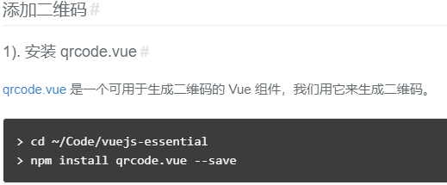

npm install qrcode.vue --save

<https://www.npmjs.com/package/qrcode.vue>

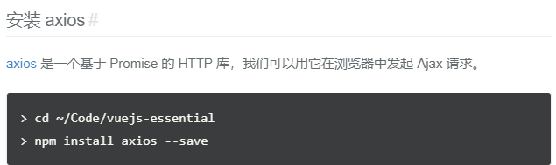

npm install axios --save

<https://github.com/axios/axios>

